López Calderón Francisco Javier

JAVADOC
Práctica



Índice
1) Exportación a Javadoc 3
2) Javadoc creado 4
3) Exportar programa 5

Exportación a Javadoc

Una vez hemos realizado los comentarios, se procede a crear el Javadoc
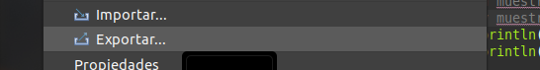
Exportamos

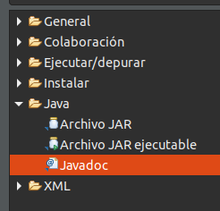

Seleccionamos “Javadoc”

Seleccionamos el método y las clases que deseamos usar
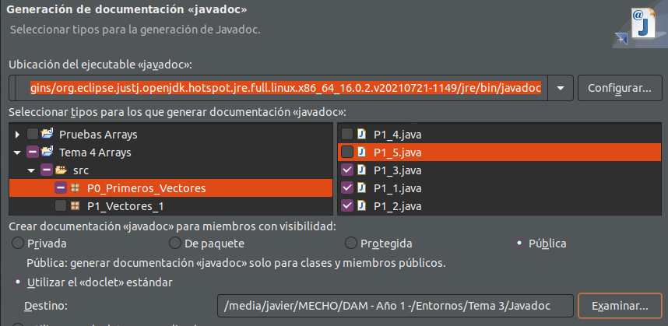

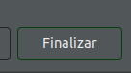

Una vez hemos seleccionado todo “Finalizar”

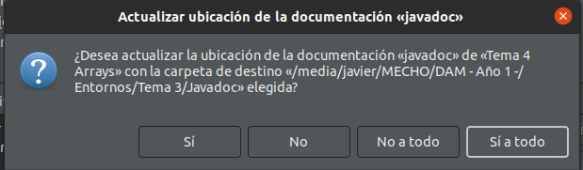
Hacemos clic “Sí a todo”

Javadoc creado

Archivos tras crear Javadoc
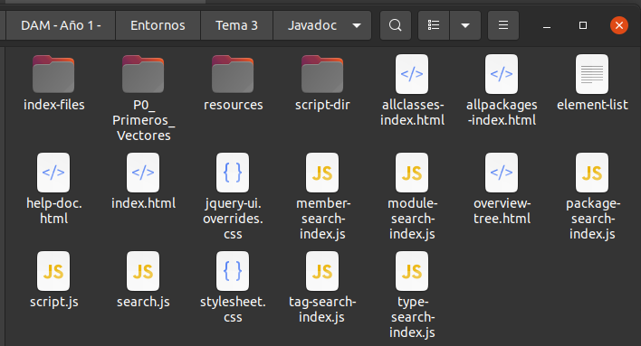
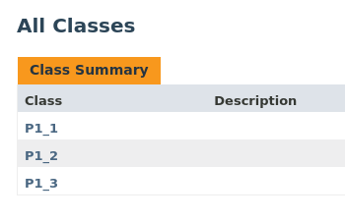

Archivo html abierto

Javadoc
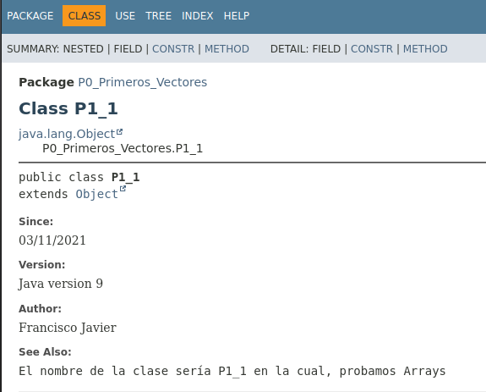

Exportar programa

Clic en “Exportar...”

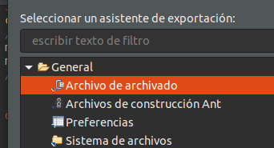

Seleccionamos “Archivo de archivado”

Finalmente, seleccionamos las clases, etc
